Projet 306

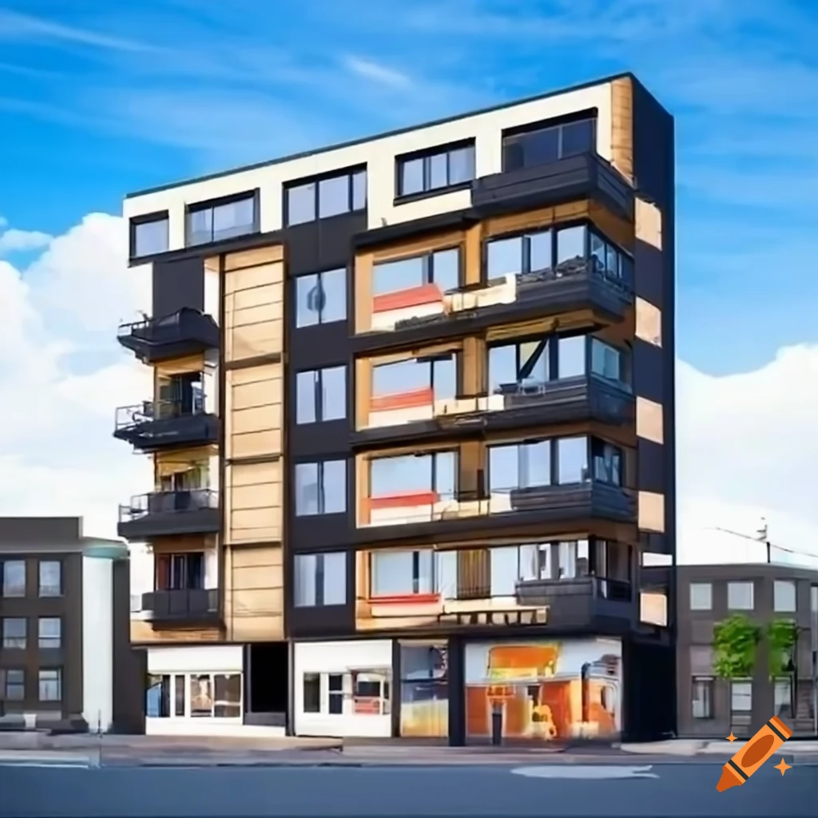

Marius Bommottet – Min1B

ETML Lausanne

24 Periode

Xavier Carrel

Table des matières

1 Spécifications 5

1.1 Titre 5

1.2 Description 5

1.3 Matériel et logiciels à disposition 5

1.4 Prérequis 5

1.5 Cahier des charges 5

1.5.1 Construire un centre de loisir à partir d'une structure d'immeuble imposée 5

1.5.2 Le public qui va utiliser votre immeuble 6

1.5.3 Qu'est-ce que ces gens vont pouvoir faire dans votre immeuble 6

2 Planification Initiale 6

3 Analyse fonctionnelle 6

3.1.1 Café 6

3.1.2 Salle de sport 7

3.1.3 Local de tournage 7

3.1.4 Un laser Game 8

3.1.5 Magasin de voiture 8

3.1.6 Terrain de five (Foot) 9

3.1.7 Piscine 9

3.1.8 salle_arcade_pizzeria 9

3.2 Proposition 10

3.2.1 salle_arcade_pizzeria 10

4 Réalisation 11

4.1 Installation de l’environnement de travail 11

4.2 Installation 11

4.3 Planification détaillée 11

4.4 Processus d’intégration 11

5 Tests 12

5.1 Stratégie de test 12

5.2 Dossier des tests 12

5.3 Problèmes restants 12

6 Conclusion 12

6.1 Bilan des fonctionnalités demandées 12

6.2 Bilan de la planification 12

6.3 Bilan personnel 12

7 Divers 13

7.1 Journal de travail 13

7.2 Bibliographie 13

7.3 Webographie 13

8 Annexes Erreur ! Signet non défini.

# Spécifications

## Titre

Centre de loisir

Construction d’un centre de loisir

## Description

En tant qu’entreprise l’Abbétonière SA, nous avons pour projet de construire un centre de loisir pour le client nommé Xavier Carrel. Ce centre est équipé de technologies dernier cri et est d’une originalité inégalée sur le marché par la variété des activités qui sont proposées. Dans ces activités, il y a par exemple, une forêt en intérieur, un laser game, un terrain de five, un local de tournage, une salle de musculation, un café, une quincaillerie, une concession automobile ainsi qu’une salle prévue pour tous types de fêtes.

Ce projet est réalisé dans un cadre scolaire et est par la suite évalué. L’immeuble qui est créé durant ce projet sera réalisé à partir d’une application : « Sweet Home 3D ». Nous sommes trois élèves de l’ETML pour travailler ensemble sur ce projet qui se déroule sur 8 semaines.

## Matériel et logiciels à disposition

* PC ETML
* Word
* SweetHome 3d
* IceScrum
* IceTools
* GitHUb

## Prérequis

ICT 431pour la connaissance des méthodes agile

## Cahier des charges

### Construire un centre de loisir à partir d'une structure d'immeuble imposée

**Combien :**

Nous réaliserons ce centre de loisir en 5 sprint.

**Quoi :**

Nous réaliserons un centre commercial.

**Qui :**

Marius Bommottet, Jerry Cleuet et moi (Ethan Rotzetter) réaliserons ce travail.

**Comment :**

Nous réaliserons ce travail à l’aide de SweetHome 3D.

**Où :**

Nous réaliserons ce travail dans la salle 501n à l’ETML.

**Quand :**

Le travail sera réaliser entre le 19 février 2024 et le 16 mars 2024.

**Pourquoi :**

Pour validé le projet 306 et acquérir des connaissances

### Le public qui va utiliser votre immeuble

Les personnes allant utiliser ce centre de loisirs voudront sans aucun doute passer un moment de détente par exemple à la salle d’arcade ou à la piscine ce qui nous a incité à construire ces pièces. Bien sûr, d’autres types de profils conviendraient parfaitement pour notre centre, allant des fans d’automobile jusqu’aux addicts du sport.

### Qu'est-ce que ces gens vont pouvoir faire dans votre immeuble

Un magasin pour acheter une voiture, une salle de sport pour s’entrainer, un bar pour manger j’japonais, un bar pour boire un verre, un local de tournage pour faire des films, un parc extérieur pour profiter de la nature, un café pour boire un café, un laser Game pour faire une partie, une piscine pour se baigner, un terrain de five pour faire un foot et une salle d’arcade et pizzeria pour joueur aux jeux et manger de la pizza.

# Planification Initiale

Ce paragraphe présente tout d’abord les éléments de planning connus dès le départ

* Début 19.02.24
* Fin 15.03.24
* 10.02 au 18.02.24 (Vacances scolaire)
* 1h30 temps pour le sprint et sprint review
* Le but du sprint 2 (19.02-24.02)

Est de travailler sur le rez de chaussé et étage 2

* Le but du sprint 3 (26.02-2.03)

Est de travailler sur de travailler sur étage 1 et 3

* Le but du sprint 4 (4.03-9.03)

Est de travailler sur étage 4 et toit

* Le but du sprint 5 (11.03-16.03)

Est pour le peaufinage

* Sprint review 2 (26.02) à 8h durera 20 minutes
* Sprint review 3 (27.02) à 15h25 durera 20 minutes
* Sprint review 4 (05.03) à 15h25 durera 20 minutes
* Sprint review 5 (12.03) à 15h25 durera 20 minutes

# Analyse fonctionnelle

### Café

|  |
| --- |
| En tant que propriétaire d'un café Je veux une pièce de 15 mètres sur 17.5 mètres Pour accueillir mon café |
| Tests d'acceptance:   |  |  | | --- | --- | | table et chaise | En entrant par la double porte, côté nord Je vois 15 tables entourées de 4 chaises chacune et un bar sur le fond | | mur | Les murs sont en pierre | | Sol | Le sol est en chêne clair | | Lampe | Sur le plafond, je vois 8 lampes espacées chacune de 1,5 mètres | | comptoire | à droite de l'entrée, je vois un comptoire | | Sur les tables | Sur les tables il y a un petit pot de fleur, sel, poivre, couteaux, fourchettes et des serviettes pour les quatre places | | Plafond | Le plafond est blanc | | Contenu du bar | Il y a des machines à café dans le bar et toutes sortes de boissons | | dehors | à l'extérieur du café, il y a un store de 2 mètres de long | | taille | La taille du café est de 17,50 mètres sur 15 mètres et la surface est de 262,57 m2. | | Entrée | En sortant des escaliers nord, quand j'arrive vers une double-porte, je vois à ma droite un comptoir, sur le mur à gauche au centre, je vois une autre double-porte. | | dehors 2 | à l'extérieur, en sortant par la double porte, je vois des tables entourées de chaises | |

### Salle de sport

|  |
| --- |
| En tant qu'adepte de sport, Je veux une salle de musculation, Pour pouvoir bien m'entrainer. |
| Tests d'acceptance:   |  |  | | --- | --- | | Salle côté droit | Du côté droit de la salle en partant de la porte, il y a des bancs avec des longue barre et des endroits prévus pour poser des haltères et des poids, ainsi que des machines de tirage vertical et horizontal, et des cages à tractions. | | Salle fond | Au fond de la salle en partant de la porte, il y a des cage à squats ainsi que des vélos d'intérieur, des machines à legs curls et des presses à cuisse. | | Lampes | Au plafond de la salle il y a des néons pour amener une bonne lumière sur tout l'espace. | | Côté gauche salle | Du côté droit de la salle en partant de la porte, au fond, il y a un large miroir centré sur le mur. | | Sol | Le sol de toute la salle est recouvert de mousse grise et noire pour pouvoir lâcher des poids dessus sans problème. | | Fenêtres | Le côté de la salle qui donne sur l'extérieur est fait de grandes baies vitrées. | | Murs | Les murs de la salle sont blancs. | | Localisation | La salle se trouve au 1er étage | | Taille | La salle prends tout l'espace du premier étage. | | Ring | Quand je rentre dans la salle, je vois un ring de boxe devant les baies vitrées | |

### Local de tournage

|  |
| --- |
| En tant que propriétaire de l'immeuble Je veux un local de tournage Afin de pouvoir tourner de grosse production |
| Tests d'acceptance:   |  |  | | --- | --- | | Etage | Au 3e étage, il y a le local de tournage (voir plan) | | Fond vert | Au fond de la salle à gauche par rapport à l'entrée, il y a un fond vert | | Camera | Au plafond de la salle, il y a plusieurs caméras | | Régie | A droite de l'entrée, il y a une porte qui donne sur la regie | | Taille des 3 parties | La taille complète fait 351 mètres carré (voir plan) | | Fenetre | Devant le poste régie, il y a une petite fenêtre pour voir les comédiens | | Maquiller | Au fond de la régie, il y a une petite pièce pour se maquiller | | Costume | Au fond de cette petite pièce, il y a un étendoir à costumes | |

### Un laser Game

|  |
| --- |
| En tant que propriétaire Je veux un laser Game Afin de pouvoir m'amuser entre copain |
| Tests d'acceptance:   |  |  | | --- | --- | | Etage | Au 2e étage, je vois un laser game (voir plan ) | | Caisse | A l'entrée, je vois une caisse pour payer une partie | | Distributeur | A coté de la caisse, je vois un distributeur de boisson et snack | | Porte Lobby | En face l'entrée, je vois a une porte qui donne sur une salle d'armure pour le laser game | | Equipement | a droite Derrière cette porte, je vois 4 pistolet posé sur une table haute | | Score | dans cette pièce, je vois aussi un écran pour afficher les scores | | Porte terrain de jeu | à droite des équipements, je vois une porte qui donne sur le terrain de jeu | | labyrinthe | Dans le terrain de jeu, il y a plein de mur qui forme un labyrinthe | | Accueil | Dans l'accueil, je vois 2 bancs au milieu de l'accueil | | Taille | La taille du laser game est sur le plan | |

### Magasin de voiture

|  |
| --- |
| En tant que vendeur de voiture Je veux un grand magasin pour vendre des voiture |
| Tests d'acceptance:   |  |  | | --- | --- | | Entrée | En arrivant au magasin, il y a l'entrée entourée d'une grande vitre pour observer les voitures | | taille | Le magasin à une superficie de 382.22 m2 comme sur l'image (plan_rez.png). | | sol | Le sol est en carrelage blanc | | Couleur plafond | Le plafond est en blanc | | Lampe | Les lampes sont sur le mur, chacune espacées de 60 cm | | accueille | en face de l'entrée il y un accueil de 2 mètre de long, avec deux ordis dessus | | Voiture | Derrière les baies vitrées il y a des voitures en vente dans le magasin | | mur | Les murs sont en bleu cyan | | Intérieur | En arrivant par l'entrée, je vois 7 voitures en ventes dont trois devant la baie vitrée | | Entrée | En face de l'ascenseur nord, il y a l'entrée | |

### Terrain de five (Foot)

|  |
| --- |
| En tant que Propriétaire Je veux terrain de five Afin de pouvoir s'amuser à plusieurs et s'entrainer (pour devenir meilleur que CR7 et Messi) |
| Tests d'acceptance:   |  |  | | --- | --- | | etage | Au 3e étage, je vois le terrain de five (voir plan) | | Entrée | A l'entrée, Je vois de nombreuses photos, maillot et crampon de Footballer Pro | | Caisse | Dans cette entrée, je vois aussi une caisse pour payer sa session | | Test 4 | Quand je me dirige au fond de l'entrée, je vois une porte qui donne sur les gradins | | Vestiare | Depuis les gradins, au fond à droite de couloir, il y a le vestiaires | | But | De chaque coté du terrain, je vois 2 Buts | | Contenue vestiaire | Dans le vestiaire, il y a des bancs, des casier et des pompes pour gonfler les ballons | | Grillage | Autour du terrain, il y a des murs à hauteur de hanche et au dessus un grands grillage pour empêcher les ballons de partir | | Taille Mètre carré | Le terrain de five fait 180 mètres carré (voir plan) | |

### Parc

|  |
| --- |
| En tant qu'habitant de l'immeuble, je veux un parc, pour pouvoir admirer la beauté de la nature. |
| Tests d'acceptance:   |  |  | | --- | --- | | Localisation | Le parc se trouve du côté du bâtiment ou se trouve le magasin de voitures. | | Chemins | Dans le parc se situent 4 chemins en pavés représentant les 4 points cardinaux et convergeant vers le centre du parc. | | arrosage | Au milieu du parc, on trouve des jet d'arrosage. | | Arbres | Dans le parc, il y a des quelques arbres qui dissimulent le centre du parc. | | Fontaine | Au centre du parc, il y a une fontaine circulaire d'un rayon de 3m de diamètre. | | Bancs | Autour de la fontaine et disposés de façon régulière, il y a 4 bancs. | | Fleurs | A côté des bancs, il y a des fleurs au sol. | | Balançoires | A 2 arbres différents, il y a une balançoires qui pend. | |

### Piscine

|  |
| --- |
| En tant que visiteur de l'immeuble Je souhaite avoir accès à une piscine d'intérieur Pour pouvoir me détendre et nager |
| Tests d'acceptance:   |  |  | | --- | --- | | Localisation | La piscine se trouve sur le toit. | | Entrée | A l'entrée de la salle, il y a un vestiaire pour se changer | | Piscine | Après les vestiaires, il y a une piscine de 22 sur 22 mètres. | | Douches | A côté à gauche des vestiaires, il y a des douches. | | Sol | Le sol de la piscine est fait de carrelage blanc | | Lumières | Il y a des lumières aux murs des douches et des vestiaires. | | Plafond | Le plafond est peint en blanc | | Transat | A côté de la piscine, il y a des transats pour pouvoir se reposer | | Porte | La porte des vestiaires est en bois clair. | |

### salle_arcade_pizzeria

|  |
| --- |
| En tant que gérant de salle d'arcade Je veux une salle d'arcade avec une pizzeria Pour amuser et nourrir les enfants |
| Tests d'acceptance:   |  |  | | --- | --- | | Taille Arcade | Je veux une salle d'arcade comme dans le plan (voir plan etage4.png lettre A) | | Taille pizzeria | Je veux une pizzeria comme dans le plan (voir plan etage4.png lettre P) | | mur arcade | Les murs de la salle d'arcade son en texture noir | | mur pizzeria | Les murs de la pizzeria sont en brique | | Cuisine | Je veux une cuisine pour la pizzeria comme dans le plan (voir etage4.png lettre C) | | Divertissement | A gauche de la porte de la salle d'arcade, il y a 3 billards, 6 flipper et 10 ordinateurs | | Table | Dans la pizzeria, il y a 8 tables | | Bornes | A droite de la porte de la salle d'arcade, collées au murs, il y a des bornes d'arcade espacées de 1m chacune | | Toilettes | Je veux des toilettes comme sur le plan (voir plan etag4.png lettre T) | | étage | La salle d'arcade se trouve à l'étage 4 | |

### Bar

|  |
| --- |
| En tant que propriétaire Je veux un bar Afin de m'amuser |
| Tests d'acceptance:   |  |  | | --- | --- | | Etage | au 3 -ème étage, je vois un bar entre le terrain de five et le locale de tournage | | Entrée | a l'entrée du bar, il y a une porte en bois | | Table | Dans le bar, il y a 2 table dans le coté gauche | | pilier | Au centre de la pièce, il y a un piler en bois | | Fléchette | Au pilier centrale, il y a un jeu de fléchette | | comptoir | Dans le coté droit de la pièce, il y a un comptoir d 1m50 de long | | étagère | derrière le comptoir, il y a une étagère pour ranger des bouteilles | | tabouret | autour des table et devant le comptoir, il y 2 tabourets a chaque fois | | Espace | l'emplacement de la pièce, doit être collé au terrain de five et avoir un espace entre le bar et le local de tournage | | Sol | le sol du bar, doit être en bois | |

### Bar Japonais

|  |
| --- |
| En tant que fan de la nourriture japonaise Je veux un bar japonais Pour pouvoir manger mes plats japonais préférés |
| Tests d'acceptance:   |  |  | | --- | --- | | Entrée | En sortant des escalier nord, sur la droite, je vois l'entrée du bar japonais (voir le plan) | | Taille | Le bar fait 27 m2 | | Comptoir | En entrant, dans le fond du bar, je vois un comptoir avec la cuisine derrière. La distance qui sépare l'entrée au bar est de 4,5 m | | Table | Dans l'espace qui sépare le bar à l'entrée, je vois 2 tables pour deux personnes | | Affaire sur les tables | Sur une tables, je vois deux couteaux, deux fourchettes, deux verres et deux assiettes. | | Mur | Les murs sont en briques | | Plantes | Sur les côtés de l'entrée, vers l'extérieur, je vois deux pots de plantes. | | Lampe | Sur le plafond, je vois une lampe | | étage | Le bar se situe au 3 eme étage | |

## Proposition

### Bar

|  |
| --- |
| En tant que proprietaire  Je veux un bar  Afin de m’amuser |
| Tests d'acceptance:   |  |  | | --- | --- | | Etage | au 3 -ème étage, je vois un bar | | Entrée | a l'entrée du bar, il y a des portes de cow boy | | Table | Dans le bar, il y a 4 table dans le coté gauche | | pilier | Au centre de la pièce, il y a un piler en bois | | Fléchette | Au pilier centrale, il y a un jeu de fléchette | | comptoir | Dans le coté droit de la pièce, il y a un grand comptoir | | étagère | derrière le comptoir, il y a une étagère pour ranger des bouteilles | | chaise | autour des table et devant le comptoir, il y a des chaise | |

# Réalisation

## Installation de l’environnement de travail

Version logicielle :

* SweetHome 3d version portable 7.1
* Word version 2308

Outils : PC ETML, Ecran, Clavier, souris,

Pour accéder au produit il y a les différentes release qui sont disponible sur GITHUB pour voir l’avancement

## Installation

Pour mettre en œuvre le produit de notre projet, il faut avoir un logiciel Sweet home 3d fonctionnel pour pouvoir visualiser les plans de notre immeuble. Pour le tester, il faut assembler toutes les parties construites séparément de l’immeuble et qu’elles concordent sans qu’il n’y ait d’erreur. Pour le mettre en production, il faudrait construire l’immeuble en question.

## Déroulement effectif

**Sprint 2**

**Nous avons avancé un maximum dans la construction du rez-de-chaussée et le 2e étage.**

**Il n’y a cependant pas eu de résultat concret à la suite de ce sprint.**

**Résumé de la rétrospective :**

**Sujets de satisfaction :**

**Efficacité par rapport au temps donné**

**Les users story sont respectées dans l'ensemble**

**Malgré une absence durant le sprint, le travail a bien fonctionné**

**Choses qui n'ont pas bien fonctionné :**

**Absence**

**Tâches trop compliquées pour le temps donné parfois**

**Décisions de changement :**

**Retoucher des users story**

**Sprint 3**

**Nous avons avancé un maximum dans la construction du premier étage et du 3e dont les users story ; terrain de five, café, magasin de voiture, laser game et le local de tournage qui n’a pas été complètement terminé.**

**Résumé de la rétrospective :**

**Sujets de satisfaction :**

**Efficacité par rapport au temps donné**

**Les users story sont respectées dans l'ensemble**

**Choses qui n'ont pas bien fonctionné :**

**Mauvaise compréhension d'un test**

**Décisions de changement :**

**Sprint 4**

**Nous avons terminé la construction de l’étage N° 4 et du toit. Ça comprenait les users story ; Piscine, Salle de musculation, Salle d’arcade et pizzeria.**

**Sujets de satisfaction :**

**Efficacité par rapport au temps donné**

**Les users story sont respectées (pas une seule erreur)**

**Choses qui n'ont pas bien fonctionné :**

**Tout a bien fonctionné**

**Décisions de changement :**

**Aucun**

**Sprint 5**

**Durant ce sprint, nous avons réalisé 3 users stories dont 2 qui ont échoué à causes de certains tests qui n’étaient pas respectés. Nous avons donc réalisé le bar japonais à l’étage N°3 et échoué à la réalisation du bar et du parc.**

**Sujets de satisfaction :**

**1 user story respectée**

**Choses qui n'ont pas bien fonctionné :**

**Users Story pas repectées**

**Manque d'efficacité à cause du temps**

**Décisions de changement :**

**Etant donné que c'est le dernier sprint, aucune décision prise**

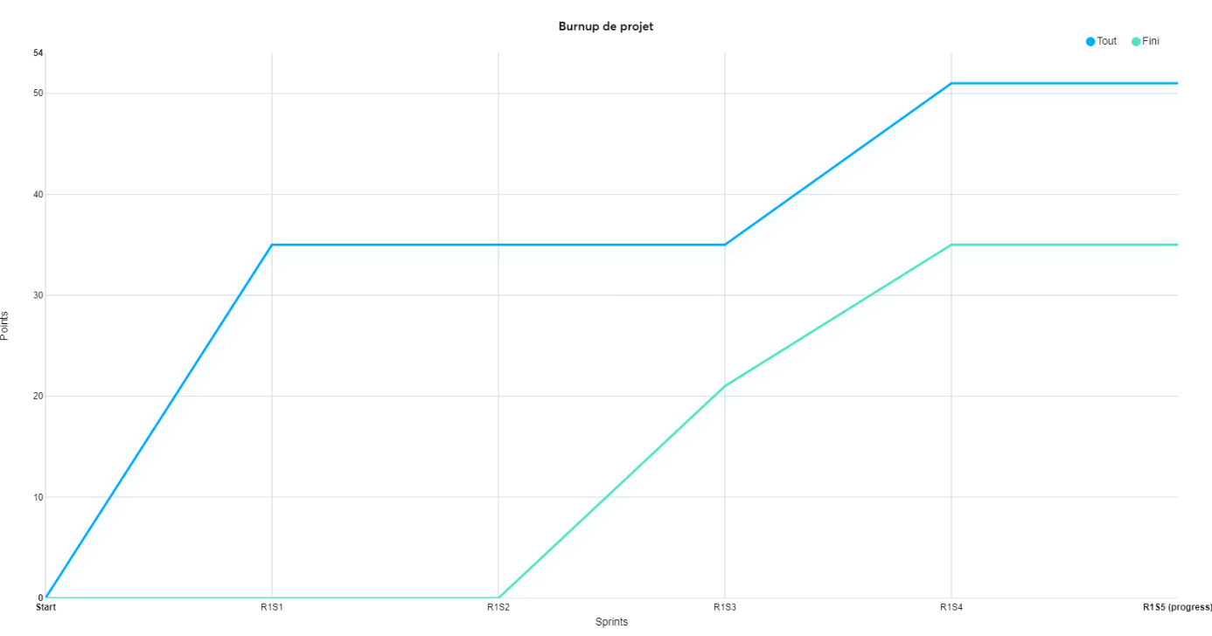

## Processus d’intégration

L’intégration ce fait par un membre du groupe (Ethan) qui s’occupe de fusionner les différents immeubles.

Voici différentes images qui montrent le résultat final :

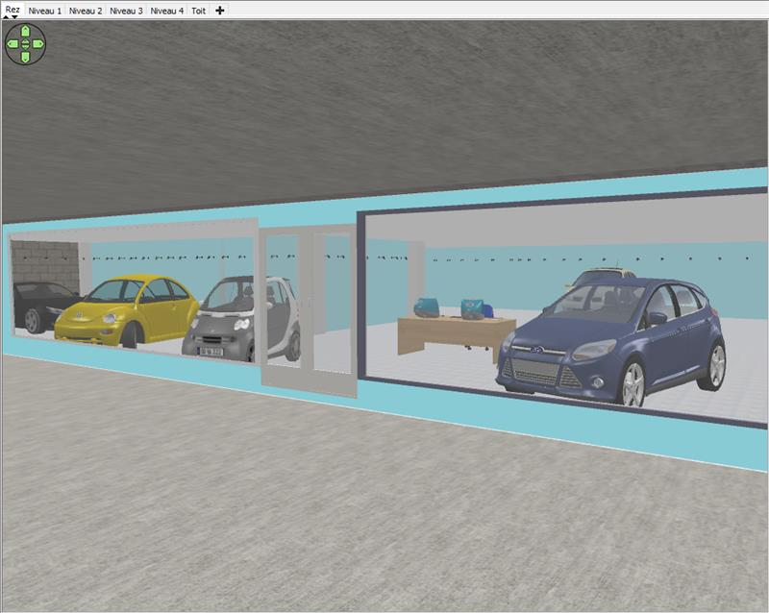

Figure 1 Magasin de voiture

Cette image montre le magasin de voiture au rez. On peut observer un problème de mur (indiqué par la flèche rouge).

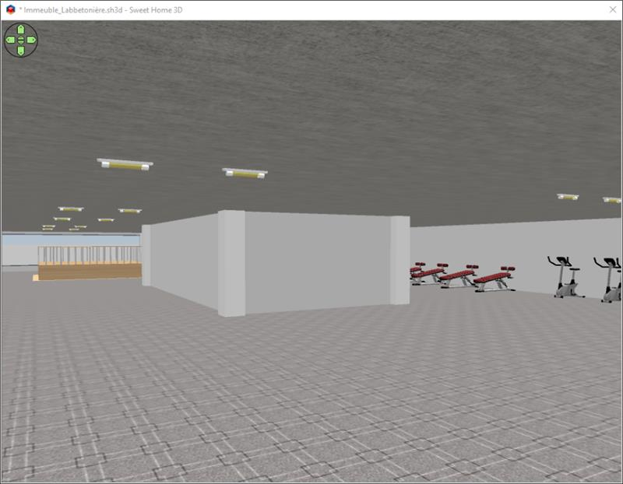

Figure 2 Salle de sport

La salle de sport (l’image ci-dessus) n’a pas eu de problème lors de l’intégration, on peut voir les différentes installations et le ring de box.

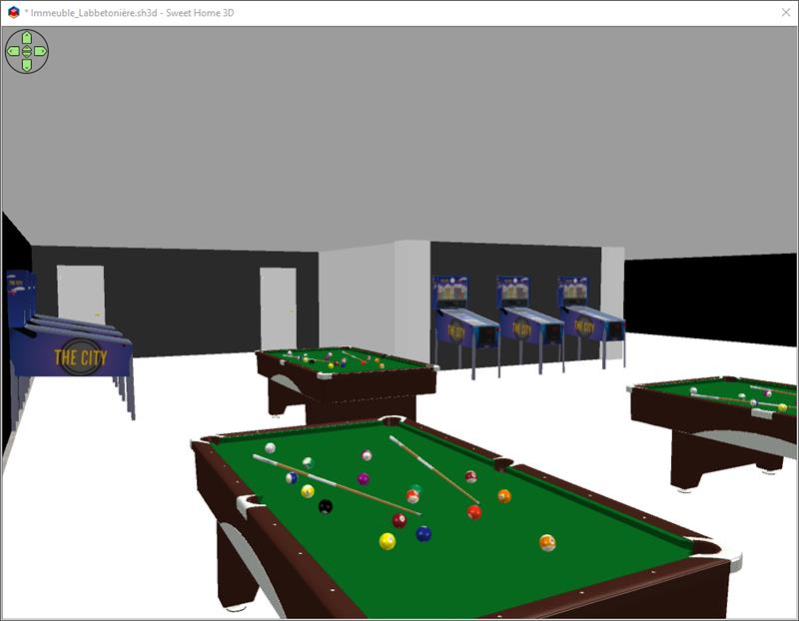

Figure 3 Salle d'arcade

La salle d’arcade n’a pas aussi de problème. Les user story ont été respectés.

Personnellement, j’ai créé la piscine tout seul. Les user story ont était assez clair et je n’ai pas eu besoin d’aide particulière de mes camarades.

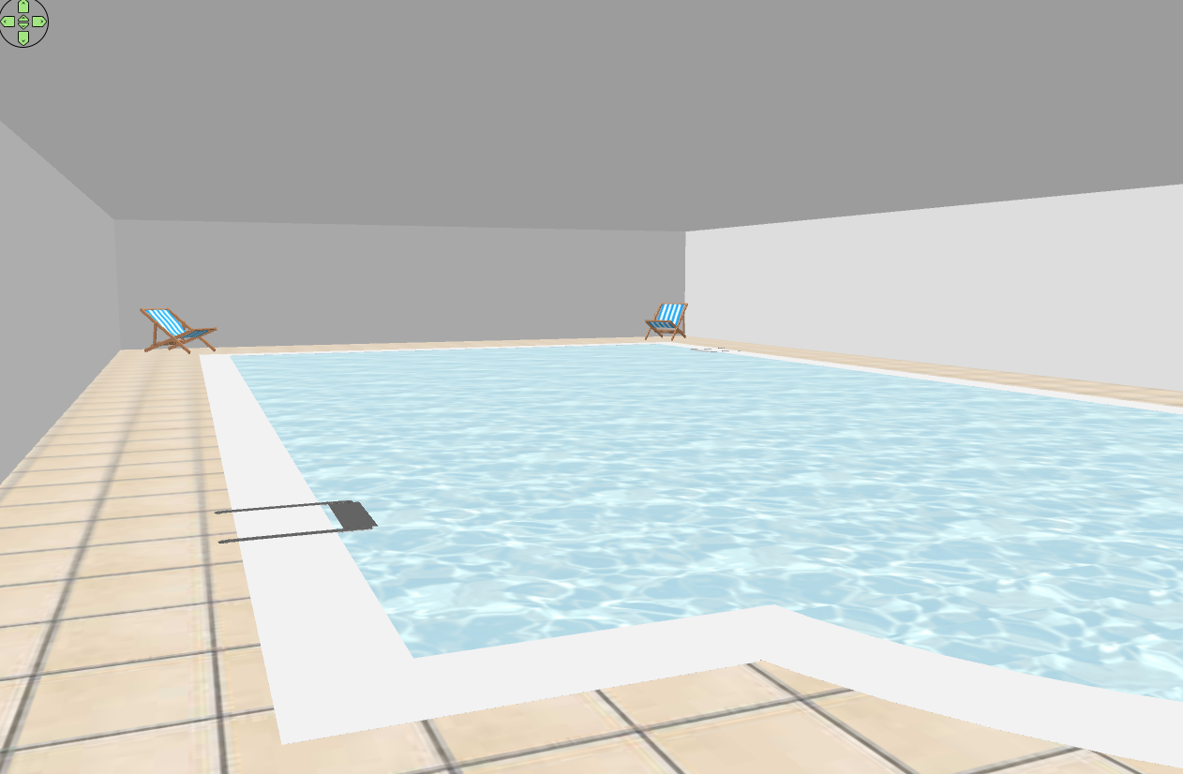

J’ai aussi créé le magasin de voiture tout seul. Les user story ont était assez clair et je n’ai pas eu besoin d’aide particulière de mes camarades.

J’ai aussi créé un tout seul. Il n’a pas été accepté à cause d’une erreur de texture pour le chemin dans le parc.

# Tests

## Stratégie de test

Qui : Ethan, Jerry, Marius

Quand : 12.03.2024

Quel donné : dams notre immeuble intégration sur SweetHome 3d

L’ordre des tests est effectué par étage au fur et a mesure que nous construisons nos pièces pour l’immeuble

## Dossier des tests

|  |  |
| --- | --- |
| Test | Fonctionne Oui/Non |
| Le fichier de l’Immeuble d’intégration se lance | Oui |
| Les objets et pièces sont bien présentent | Oui |
| Les murs, sol et plafond ne se chevauche pas | Non |
| L’immeuble d’intégration est modifiable en tout temps | Oui |
| Les pièces respectent les user story de leur créateur | Oui |
| Les objets téléchargés s’affichent–ils | Oui |
| La visualisation 2D fonctionne | Oui |
| La visualisation 3D fonctionne | Oui |

## Problèmes restants

**Liste des bugs :**

Rez de chaussé : Mur entre café et magasin de voiture se chevauchent

Rez de chaussé : un Pilier chevauche le mur du magasin de voiture

Etage 2 : le plafond du laser Game est en herbe à cause d’un chevauchement avec le sol du Terrain de five.

Etage 3 : Bar japonais, chevauchement des murs avec Terrain de five et local de tournage.

Etage 4 le plafond de la salle d’arcade et pizzeria se chevauche avec le bas de la piscine.

Tous ces bugs ont été découvert le 12.03.2024 lors de la dernière intégration.

Impact n’est pas énorme, ils n’empêchent pas l’utilisation des pièces mais gène visuellement

Pour les contourner ils auraient fallu des User Story plus clair pour ne pas avoir 2 murs au même endroit.

Pour résoudre le problème ils nous auraient fallu 1 sprint de plus pour effacer ces différents mur, plafond et sol qui se chevauchent.

# Conclusion

## Bilan des fonctionnalités demandées

En prenant compte que les spécifications de départ sont les users story, l’objectif de départ à été presque atteint. Nous n’avons malheureusement pas eu le temps de procéder à une remédiation des deux story qui ont échoué lors du dernier sprint. Cependant, toutes les autres storys ont été respectées et intégrées au bâtiment final.

Dans les « fonctionnalités demandées » que sont les users story, il y avait :

* Un café / effectué avec succès
* Un magasin de voiture / effectué avec succès
* Une salle de sport / effectué avec succès
* Un terrain de five / effectué avec succès Un laser game
* Un local de tournage / effectué avec succès
* Une piscine / effectué avec succès
* Une salle d’arcade /pizzeria/ effectué avec succès
* Un bar / users stories pas respectées lors du dernier sprint, échec
* Un bar japonais / effectué avec succès
* Un parc / users stories pas respectées lors du dernier sprint, échec

## Bilan de la planification

0 + 21 + 14 = 35

35 : 3 = 11.67

51-35 = 16

16 : 11.67 = 1.37

Il nous faudra 1.37 sprint pour finir tout le projet.

## Bilan personnel

Si c’était à refaire :

Je garderai les différentes activités avec les postit ou jeton de poker ainsi qu’une bonne partie de la théorie.

Je changerai la rapidité avant de commencer à construire immeuble.

Ce module m’a appris l’importance des méthodes agile et les outils pour les mettre en place.

Pas d’amélioration particulière a part le faites que certain autre prof pourrait utiliser aussi ces méthodes vues que c’est enseigné.

Marius Bommottet

# Divers

## Journal de travail

Document annexe crée par ICE TOOLS

## Bibliographie

Théorie présente sur le repository ICT -306 sur le GITHUB de ETML-INF

## Webographie

<https://github.com/ETML-INF/ICT-306/tree/main>

<https://etml.icescrum.com/p/306LABBETO/#/taskBoard/746>